备件报价的需求

1、采取招标、投标的模式

2、参考样式

3、客户端口

1)商务（采购部门）的端口

2)供应商的端口

3)内部销售人员端口

4、各个端口的基本功能

商务采购

1. 我们采购产品，在我们自己的系统里“发标”（具体参考银信系统）

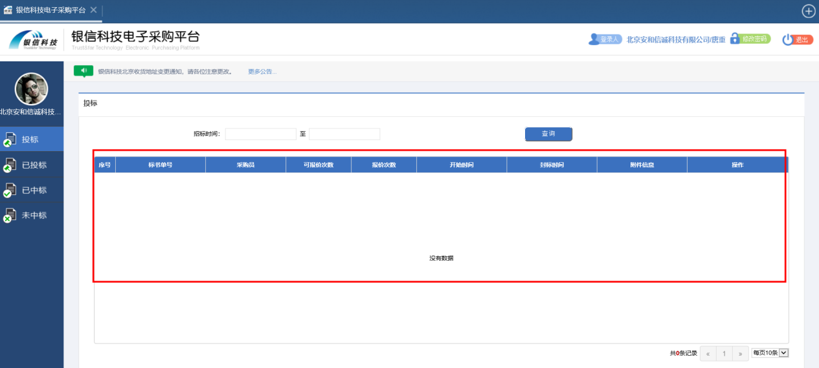

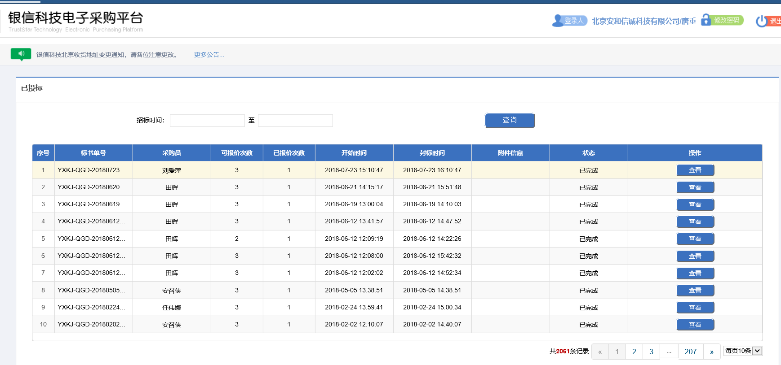

发标后,内容会罗列界面红框处,供供应商报价.

1. 供应商端口对商务采购进行“投标”。

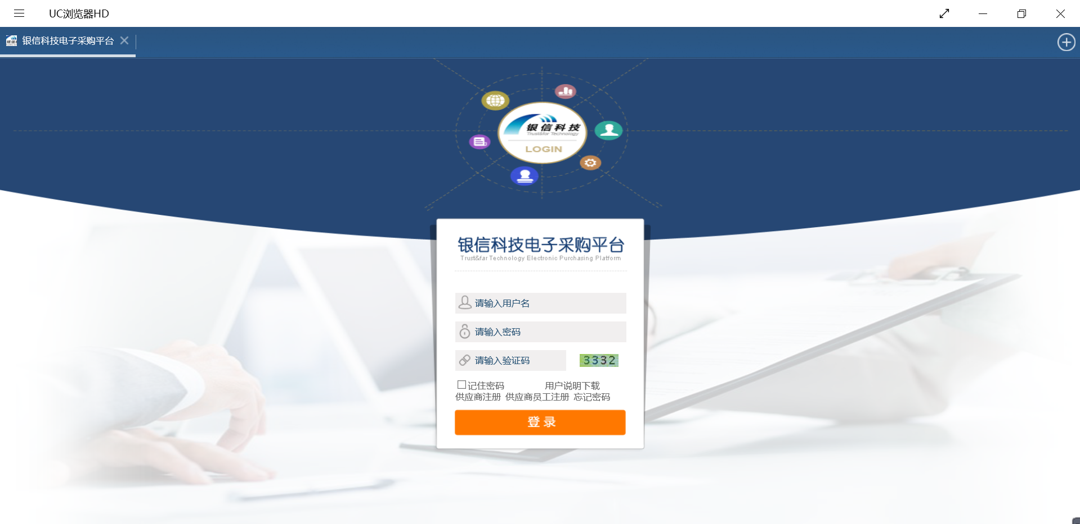



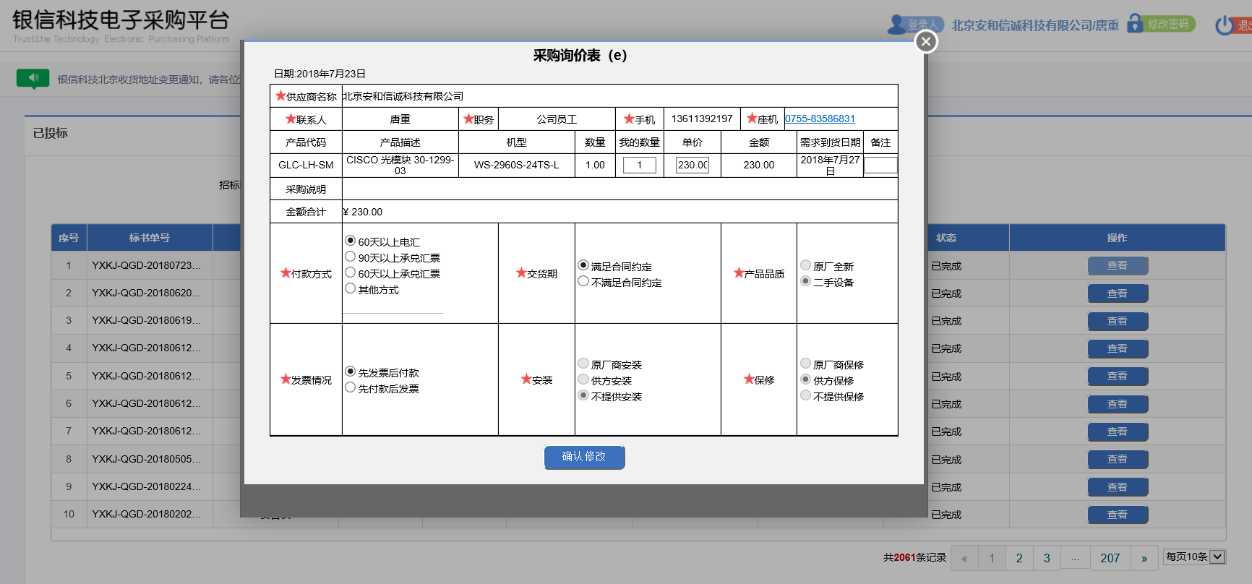

（3）内部销售发需求时，商务采购端口要看到并进行“应答”。

（4）所有供应商的报价（无论是否采购），均要留存到我们的系统里。

（5）所有商务采购给内部销售的报价，都要留存到系统里。

供应商端口

1. 主要对我们的采购行为进行报价。



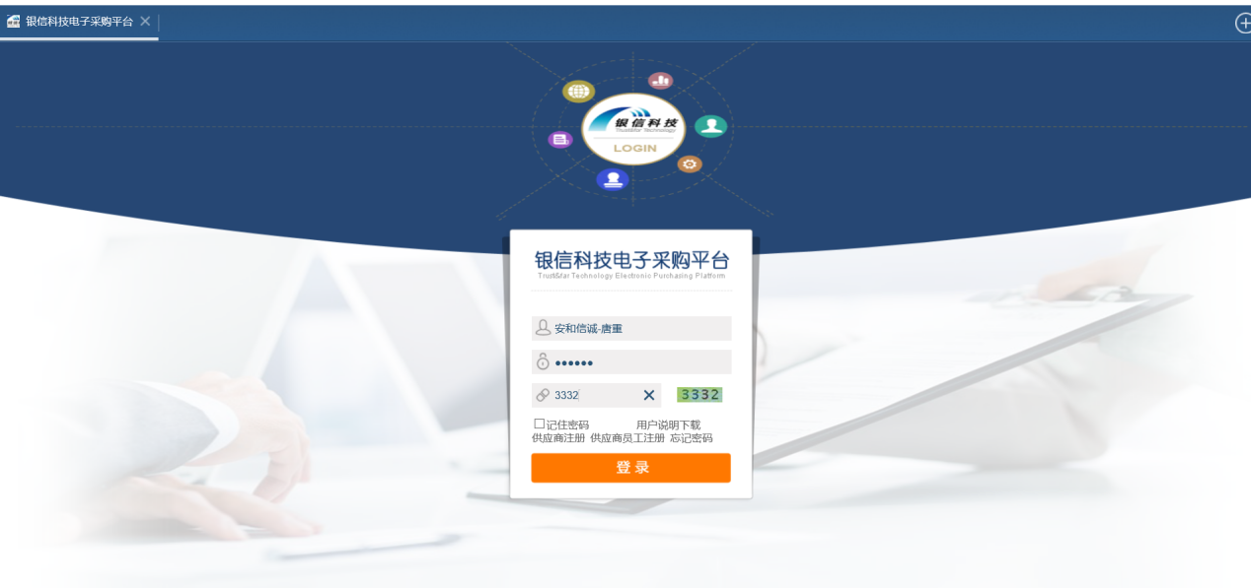



（2）供应商可以将其确定的产品放到我们的系统上，如果商务采购时，可以自动进行比价、报价。我们商务可以直接下单。

（3）供应商的报价记录、产品记录都要留存到系统里。

内部销售人员端口

（1）内部询价——商务看到，进行报价——报价规则：a、如果有供应商已经报价过，系统按照一定的倍数（开发成管理员可以调整的方式）的价格让销售看到成本价；b、如果有库存（和开发的库存数据进行对接），显示数量及价格。进一步显示是否有测报，是否是成品库的（直接出库）。C、商务已经报过价格的“历史价格”图及“实际成交价格”图让内部销售看到。

（2）销售下单——销售下单价格系统记录。

可以给销售报价参考，精准报价。

和将来开发的财务系统对接，直接可以让销售看到自己销售这个产品的利润。

（3）其他

退换货

发一备一

……

这些和库房端口对接。